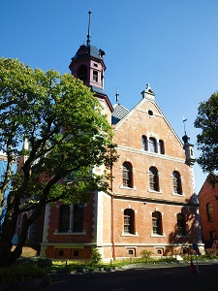
≪ 同志社 ≫ 礼拝堂＆クラークチャペル特別見学と
≪ 同志社大学 経済学部 父母会 ≫ 特別散策企画
～ ご子息・ご令嬢が学ぶ、知られざる「 京都 」を知ろう！ ～
千年の都『 京都 』を歩く == 洛中 ==

≪ キリスト教 ≫ ゆかりの教会や史跡をめぐる旅へ
■ 日程 2月25日（ 日 ）
■ 集合 同志社大学・今出川キャンパス 同志社礼拝堂前 10時
※ 9時30分から受付を開始します。10時00分までにお越しください。
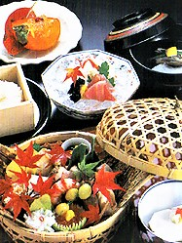
■ 行程 （ 全行程の歩く距離 ： 午前2.0km / 午後2.8km ）
同志社大学・今出川キャンパス / 「 キリスト教と礼拝堂 」特別講座（ 同志社大学経済学部・横井先生 ） ･･･ 同志社礼拝堂 / クラークチャペル（ 特別見学 ） ･･･ 慶長天主堂跡（ 教会堂跡 ） ･･･ 晴明神社（ 祭神・安倍晴明 ） ･･･ 昼食 ： 京料理 萬亀楼（ 有職料理を伝える料亭 ） ･･･ 聖アグネス教会（ 外観 ） ･･･ 京都ハリストス正教会
（ 聖堂拝観 ）･･･ 地下鉄・烏丸御池駅15:30着・解散予定 写真はイメージ

※ 雨天決行。警報発令 または 荒天候 によって行程が 変更 または 中止となることがあります。
■ 見学・案内のポイント
１、同志社大学 ≪ 同志社礼拝堂 ≫ ≪ クラークチャペル ≫ 特別見学
今回の散策企画では、同志社大学のキャンパスにおいて横井先生（ 同志社大学経済学部教授 / キリスト教文化センター所長 ）による ≪ キリスト教 特別講座 ≫ を受講した後、キャンパス内に建つ ≪ 同志社礼拝堂（ チャペル / 重要文化財 ）≫ や クラーク記念館（ 重要文化財 ）の館内にある ≪ クラークチャペル ≫ の特別見学を行います。
2、キリスト教 ≪ 慶長天主堂跡 ≫ ≪ 聖アグネス教会 ≫ ≪ 京都ハリストス正教会 ≫
≪ 慶長天主堂跡 ≫ は、慶長9（1604）年頃に復興された天主堂教会があった場所を示し、英国国教会の流れをくむ日本聖公会に属する ≪ 聖アグネス教会 ≫（ 外観見学 ）は、ゴシック様式の重厚な外観が明治期のキリスト教会堂の特色を伝えています。そして、正教会（ ギリシャ正教 ）の ≪ 京都ハリストス正教会 ≫ は、日本正教会の現存する聖堂のうち、最古級のロシア・ビザンティン建築による聖堂です。
3、江戸中期創業、宮中ゆかり“ 有職料理 ”を伝える ≪ 京料理 萬亀楼 ≫
創業は江戸中期の享保７（1722）年。宮中の儀式や年中行事で食された“ 有職料理 ”を現在に伝える歴史ある料亭で、現主人は平安時代から御所に伝わる儀式「 式包丁 」を継承する生間流30代の家元。伝統を守りながらも新しい食材や技法を巧みに取り入れた、有職料理を基に生み出されるこだわりの京料理をご堪能ください。
■ 散策のご案内は･･･ 京都の旅「 らくたび 」京都学講師 ： 若村亮
－ 京都の歴史や社寺史跡に精通した、京都学講師が案内として同行します！ －

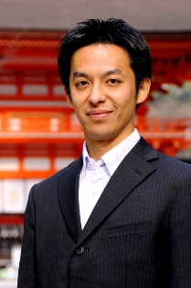
「 らくたび 」 とは･･･？
“ らくたび ”とは“ 洛（ 京都 ）を旅する ”を意味する。京都に特化した事業経営を行い、京都旅行の企画＆観光ガイド、京都本の企画執筆、大学や各種文化講座の京都学講師、ラジオやテレビ番組のレギュラー出演など、多彩な京都の魅力を全国に発信している。
■ 株式会社らくたび 公式HP http://www.rakutabi.com/

■ 参加費 おひとり 10,500円（ 税込 ）
※ 当日の受付時に集めさせていただきます。事前の振り込みなどは一切不要です。
※ 料金はすべて込みとなっています。別途、拝観料などは必要ありません。
■ お申し込みについて
らくたび ： ０７５ - ２５７ - ７３２１ へお申し込みください。
（ 上記の電話番号が繋がりにくい場合は、075 – 257 – 7320 も可能です ）
※ 2月1日（木）午前10時 から受付を開始します。
※ 募集定員 は 77名 です。定員に達し次第、受付を終了します。
■ お申し込み後のキャンセルについて
2月22日（木）まではキャンセル料は発生しません。 2月23日（金）以降のキャンセルは、食事代のみご負担いただく可能性があります。ご了承ください。
■ 当日の緊急連絡先
０８０ - ５３２４ - ７３７５ ※現地の受付スタッフ連絡先
- 上記の携帯番号は、今回の散策企画の開催当日のみ、使用が可能です。
当日以外は、らくたびオフィス 075 – 257 - 7321 へお電話ください。



■ 主催 ■
同志社大学 経済学部 父母会



■ 運営 ■
株式会社 らくたび
〒604-8141
京都市中京区蛸薬師通高倉西入泉正寺町333 らくたび京町家
電話 ０７５ － ２５７ － ７３２１
（ 受付時間 ： 平日：月～金 10:00 ～ 18:00 ※土日祝は休み ）
ＦＡＸ ０７５ － ２５７ － ７３５０

